IPOpera sin vpn

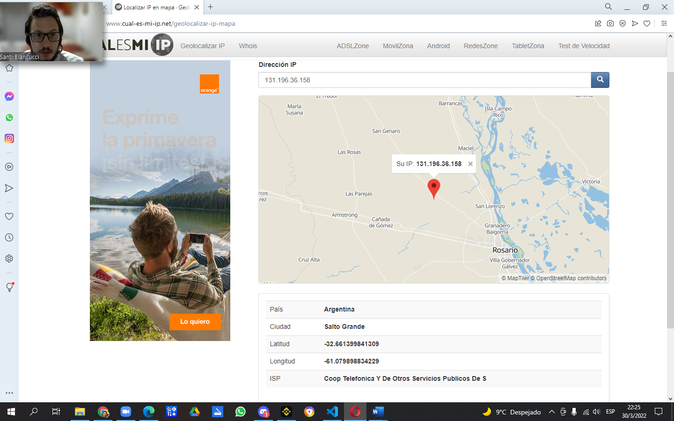

IPOpera con vpn

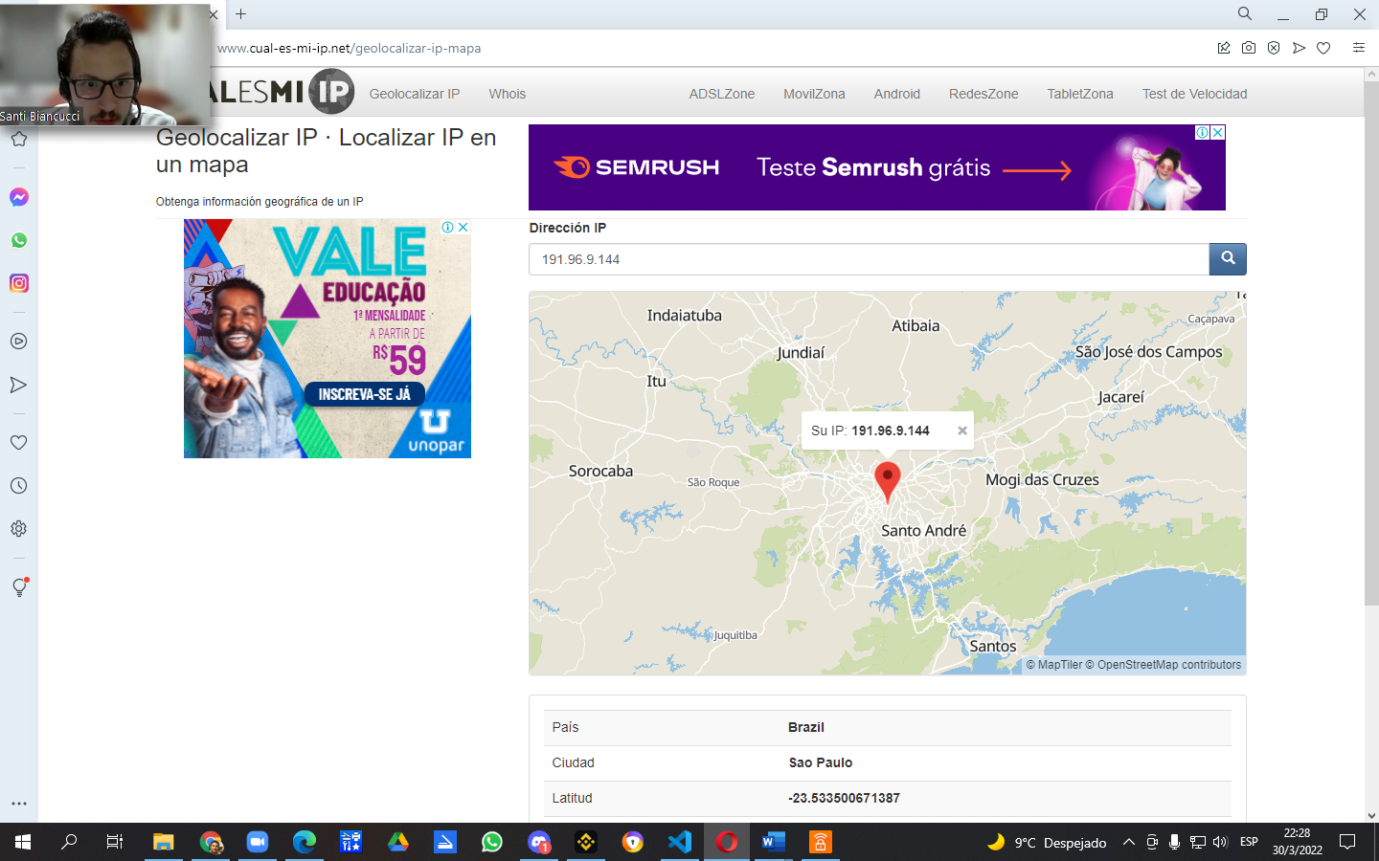

Tor con VPN

Las IP publicas son diferentes ya que Las VPN permiten conectarte a internet a través de otro servidor en vez de tu router, obteniendo otra IP diferente a la mia, pudiendo estar este servidor en otro país.El video no puede ser visualizado desde un IP de Argentina ya que está

confirgurado para no poder ser visto desde éste país pero si desde, por ejemplo,

Tor con VPN

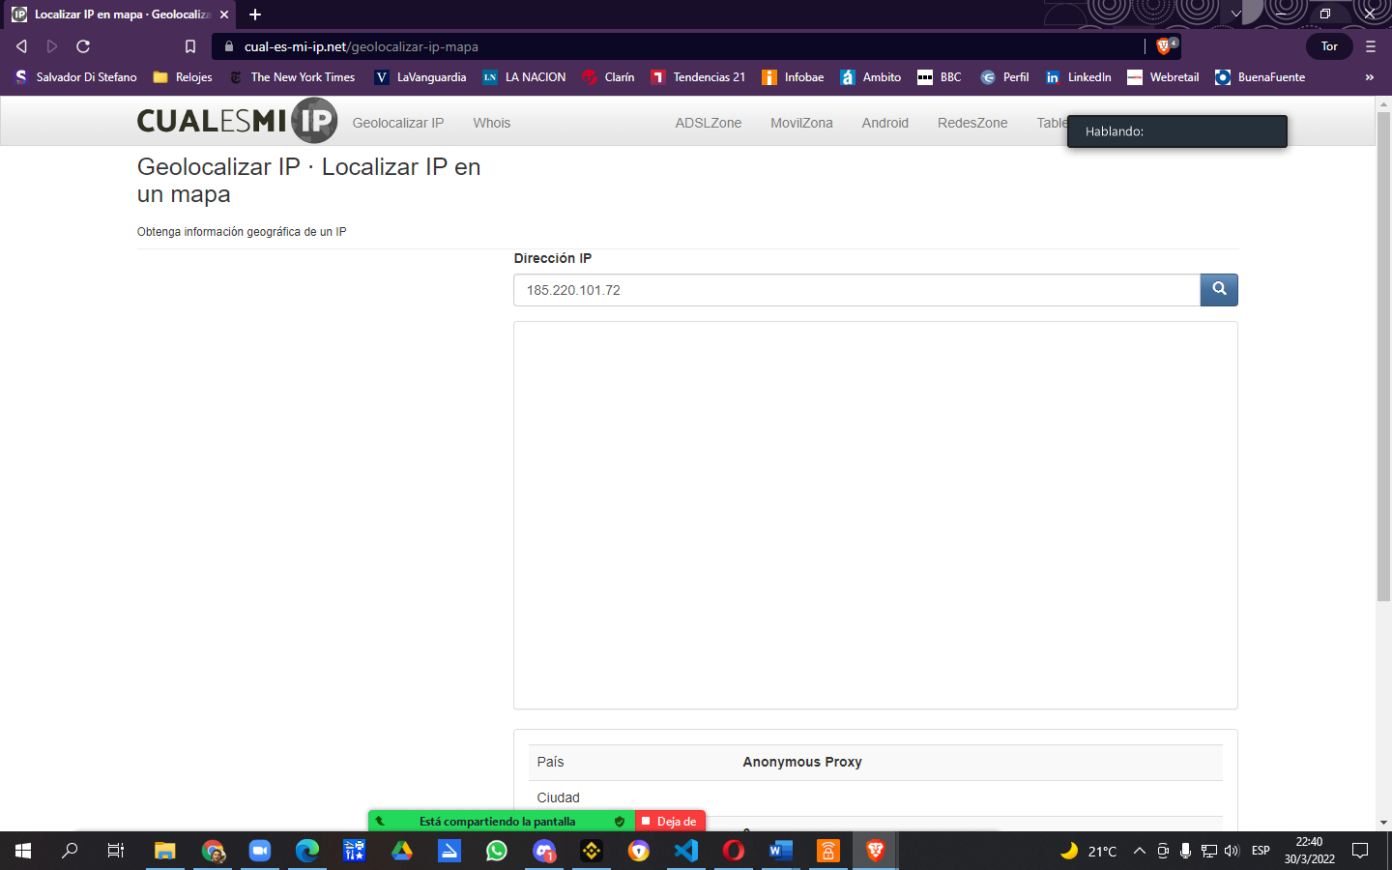

Tor sin VPN

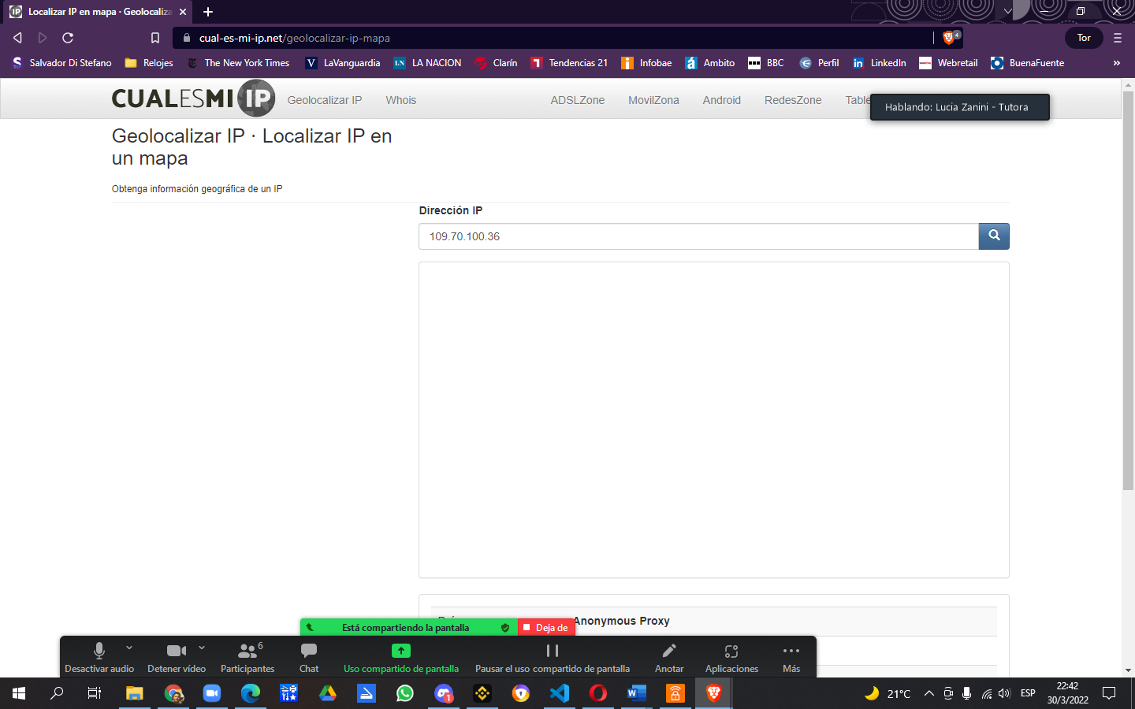

Las IP públicas son diferentes ya que Las VPN permiten conectarte a internet a través de otro servidor en vez de tu router, obteniendo otra IP diferente a la mía, pudiendo estar este servidor en otro país.El video no puede ser visualizado desde un IP de Argentina ya que está

configurado para no poder ser visto desde éste país pero si desde, por ejemplo,

EE.UU

El ping, la unidad de medida. A la hora de medir esa latencia (o tiempo de respuesta) utilizamos el ping, que se mide en milisegundos, el tiempo que tarda en realizar la comunicación tu conexión local con un equipo remoto en la red IP. Esto hace que lo primero que hará la web es medir el ping y después te da las velocidades, tanto de bajada como de subida de datos.

El tiempo de ping se extiende cuando mase entre mas nodos.